

**Муниципальное бюджетное общеобразовательное учреждение**

**начальная общеобразовательная школа села Ленино имени Героя**

**Советского Союза Степана Савельевича Гурьева**

**Липецкого муниципального района Липецкой области**

**(МБОУ НОШ с. Ленино)**

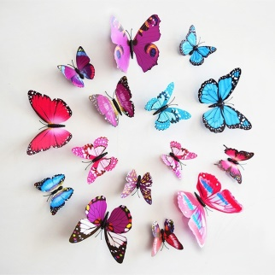

**Сборник заданий по 3D-моделированию,**

**направленных**

**на развитие технического творчества**

**у детей старшего дошкольного возраста**

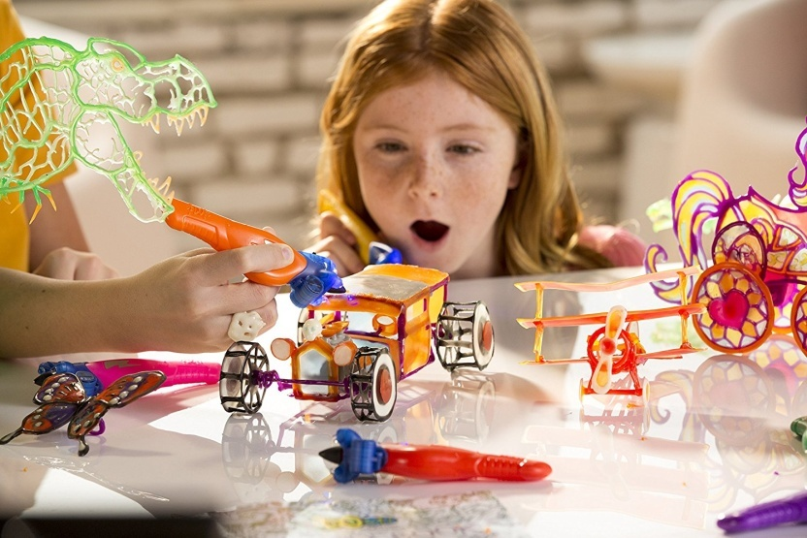

2022

В сборнике дано описание заданий по 3D-моделированию, направленный на развитие технического творчества у детей старшего дошкольного возраста, при организации непосредственно образовательной и дополнительной деятельности в ДОО.

В связи с вступившим в силу ФГОС ДО на сегодняшний день стоит острая необходимость в развитии технического творчества у дошкольников как критерия успешности и развитие талантливой личности, а значит и в необходимости оптимизации образовательного процесса, определения эффективных средств и педагогических условий.

личностями.

СОДЕРЖАНИЕ

**Введение**

**Техника безопасности при работе с 3D ручкой** 6

**I.** **3D-моделирование с применением проблемного обучения** 8

Тема: Ветка рябины 10

Тема: Цветок для мамы 11

Тема: Чудесный мост 12

Тема: Рождественская звезда 13

Тема: Велосипед 14

Тема: Елочка 15

**II.** **3D-моделирование с применением теории решения изобретательских задач (ТРИЗ)** 16

Тема: Подарок папе (медаль) 18

Тема: В лесу родилась елочка. 19

Тема: Фруктовый сад 20

Тема: Ракета будущего 21

Тема: Особенные ягоды 22

Тема: Снеговик 23

**III.** **3D-моделирование с применением технологии организации проектно-исследовательской деятельности дошкольников.** 24

Тема проекта: Вокруг света 26

Тема проекта: Пожарная часть всех времен 29

Тема проекта: Парк отдыха 32

Тема проекта: Кинотеатр 34

Тема проекта: Космическое пространство 36

**IV.** **3D-моделирование с применением игровой технологии.** 38

Тема: Золотая рыбка 39

Тема: Поляна подснежников 40

Тема: Зимние забавы. 41

Тема: Репка. 42

Тема: Заюшкина избушка 43

Тема: Мои кубики. 44

Тема: Колобок 45

**Список литературы 46**

**Для заметок 48**

# Введение

Сборник разработан на основе и в соответствии с Федеральным государственным образовательным стандартом дошкольного образования, в форме заданий, предназначен для работы с детьми старшего дошкольного возраста и направлен на развитие технического творчества воспитанников в ДОО.

3D-технологии позволили сделать производственные процессы более эффективными. Используются они и в образовании. Ещё одна сфера, где активно используются возможности 3D-сканирования и печати - это творчество, в том числе и детское. Например, при помощи такого устройства, как 3D ручка можно способствовать развитию и раскрытию технического творчества у детей. Если раньше объёмные технологии были сложны и ограничивались лепкой, шитьем и прочими поделками, то сейчас можно воплотить в реальность свои фантазии в пластиковом материале. И это открывает поистине неограниченные возможности.

Приступать к развитию творческого потенциала ребёнка нужно с раннего возраста. Для этого используются разные пальчиковые техники. После их освоения можно попробовать рисовать объёмные элементы с помощью 3D ручки. В возрасте до 5 лет использовать с этой целью можно только безопасное оборудование, которое не содержит нагревательных элементов. Маленькие дети в возрасте до 5-6 лет учатся играя. С помощью [3D ручки](https://www.google.com/url?q=https://3d-m.ru/3d-ruchki-moskva/&sa=D&ust=1549031257727000) легче познавать основы геометрии, хорошо прививается пространственное мышление. В этот период можно рисовать объёмные игрушки, с которыми дети потом играют. Первые поделки можно дарить в качестве сувениров друзьям, бабушке, родителям. Это доставляет детям радость. Подвигает их на творчество, исходя из вкусовых предпочтений взрослого. В этом возрасте можно использовать 3D ручки, которые оснащены безопасными керамическими наконечниками и силиконовыми насадками. Но всё равно необходимо, чтобы при работе присутствовал взрослый и контролировал процесс.

Для детей более старшего возраста открываются новые возможности. Можно использовать более сложное и совершенное оборудование, которое рисует более прочными видами пластика. При помощи 3D ручки дети могут творить, делать не просто сувениры, а рисовать настоящие скульптурки, создавать украшения, полезные и милые вещицы для себя. 3D ручка позволяет украшать личные предметы, уникализировать их, то есть открывать себя в дизайнерской сфере.

Задания являются оптимальной формой при организации деятельности по 3D-моделированию для детей дошкольного возраста.

Задания – это задача, сформированная обучающим и предписанная для выполнения обучаемому в процессе обучения, всегда содержит в себе некоторое требование: ответить на вопрос, выполнить какое-то упражнение, доказать или опровергнуть что-то и т.п. (Леонтьев А.Н.). О.С Ушаков определяет задание, как возложенное на кого-либо задание, поручение.

# 

# Техника безопасности при работе с 3D ручкой

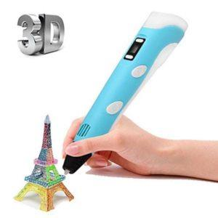

1. Подготовка рабочего места. Как обычно, перед началом какого-либо занятия следует очистить рабочие место от лишних вещей и деталей, которые ухудшат вашу работу и само изделие. Под рукой у вас не должно быть ничего, что мешало бы производить ювелирную работу, либо что могло бы испортиться, попади туда капля горячего пластика.
2. Подключение. При подключении инструмента ваши руки и сама ручка должны быть сухими, как и поверхность стола. Не держите под рукой жидкости, которые могут пролиться и привести к короткому замыканию. [ЗD ручка](http://3dpen-art.ru/) хоть и имеет надежный корпус, закрывающий от контакта с нагревающими элементами, не стоит забыть о данном правиле.
3. Использование. Основная опасность исходит от нагретого пластика и внутренней системы. Не прикасайтесь к готовому объекту, пока не будете полностью уверены, что он остыл. Не трогайте стержень ручки во время работы или сразу после выключения. Если вы все равно каким-то образом обожглись, мгновенно бежите в ванну и промойте ожог холодной водой.
4. Чернила. Существует два вида чернил для 3D ручки: ASB и PLA. Они несколько разнятся между собой составом, но, несмотря на это, могут «уживаться» вместе. При переходе с одного материала на другой, обязательно очищайте сопла, когда инструмент остыл и не включен в сеть.
5. Неприятный запах. Если вы почувствовали резкий, неприятный запах, выключите ручку из сети и положите на твердую ровную поверхность до выяснения причин поломки. Ни в коем случае не пытайтесь разобрать инструмент самостоятельно, когда он включен в сеть.

# 3D-моделирование с применением проблемного обучения

Проблемное обучение — это метод, в ходе которого подача нового материала происходит через создание проблемной ситуации, которая является для ребенка интеллектуальным затруднением.

 В основу проблемного обучения легли идеи американского психолога Джона Дьюи, в конце 19 века. В разработке принципиальных положений концепции проблемного обучения в нашей стране активное участие принимали такие педагоги, как Т.В. Кудрявцев, И.Я. Лернер, А.М. Матюшкин, М.И. Махмутов, М.Н. Скаткин.

Одним из современных ученых, занимающихся данной проблемой, является Николай Евгеньевич Веракса — научный руководитель дошкольной образовательной программы «От рождения до школы».

**Основные термины:**

Проблемный вопрос: это вопросы «почему?», «зачем»?

Ответ на проблемный вопрос подразумевает необходимость рассуждения, а не просто воспроизведение знаний.

Почему утка плавает, а курица нет?

Почему обувь не делают из железа?

**Проблемная задача:**

Проблемную задачу можно условно разделить на две части. В ней есть условие *(описание)* и есть вопрос.

**Проблемная ситуация** наиболее сложная форма проблемного обучения.

При решении проблемной ситуации возникает состояние умственного затруднения детей, вызванное недостаточностью ранее усвоенных ими знаний и способов деятельности. В каждой проблемной ситуации можно выделить её основные компоненты:

* неизвестное, т.е. усваиваемое ребенком новое знание или способ деятельности;
* познавательная деятельность;
* творческие возможности и достигнутый ребёнком уровень знаний.

Данный метод помогает сформировать у детей умение выстраивать мыслительную деятельность последовательно, которая стимулируется постановкой проблемного вопроса, поскольку нахождение решения проблемы происходит поэтапно.

1. Появление проблемной ситуации;
2. Выявление и четкое определение сущности проблемы;
3. Определение путей выхода из ситуации, либо вынесение предположений возможного решения и их обоснование;
4. Доказательство верности вынесенных предположений и верности возможного их решения;
5. Проверка, насколько верно решение проблемы.

Но следует всегда помнить, что поставленный ребенку вопрос должен быть как настолько сложен, чтобы мог вызвать у него затруднение, так, вместе с тем и посильным, чтобы дети смогли самостоятельно найти на него ответ.

Проблемное обучение применяется в:

* Моделирование и решение задач;
* Экспериментирование;
* Проектирование;
* Решение кроссвордов, шарад, головоломок

**Рекомендации по развитию проблемного видения у дошкольников:**

Нацеливайтесь на развитие творческих способностей ребенка, помните, что каждый ребенок талантлив.

Не раскрывайте истину, а научите ее находить с помощью рассуждений, наводящих вопросов.

Постоянно открывайте перед детьми «тайну двойного во всем» (в каждом предмете, явлении, факте). «Тайна двойного» — это наличие противоречия в объекте, когда что то в нем хорошо, а что то — плохо (например, солнце – это хорошо, потому что светит, греет; но солнце — это и плохо, потому что сушит, жжет).

Учите детей разрешать противоречия. Используйте игровые или сказочные задачи (например, чтобы перенести воду в решете, надо изменить агрегатное состояние вещества: вода — лед).

Играйте каждый день. Темы: «Антонимы», «Чем похожи...», «Чем может быть... листок, палочка и т. п.», «Если бы ты превратился в...» (Используйте «Грамматику фантазии» Д. Родари).

Беседуйте с детьми на исторические темы (например, «История изобретения колеса... карандаша...»).

3D -моделирование является успешным способом создания продукта через проблемную ситуацию, с помощью него дети реализуют свои решения, и активизируют познавательную деятельность, мышление, развивают фантазию и умственные способности.

## Тема: Ветка рябины

Цель: отработка умений рисования 3D ручкой через создание композиции рябины по трафарету, через решение проблемы с помощью проблемных вопросов (помочь птицам перезимовать).

Проблема: наступила зима, перелетные птицы улетели на юг, а зимующие птицы остались. Нужно помочь зимующим птицам пережить холодное время года. С помощью, каких природных явлений и действий человека можно решить данную проблему.

Решение проблемы происходит с помощью приема «проблемных вопросов»:

* + 1. Посмотрите на птиц осенью и скажите - чем они питаются?
    2. Что происходит с ягодами рябины, когда приходит зима?
    3. Смогут ли птицы питаться ягодами рябины если их будет достаточно много?
    4. Что мы можем сделать для птиц, что бы они не умерли с голоду?
    5. Возьмите трафарет на котором изображена рябина.
    6. Обведите контуры ягод и веток рябины ручкой.
    7. Отделите свою композицию от трафарета и поставьте на полочку.

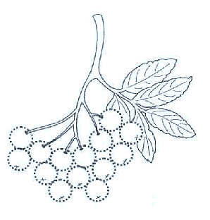

## Тема: Цветок для мамы

Цель: отработка умений штриховать каждую деталь по отдельности на трафарете, развитие творческое воображения через решение проблемы благодаря метод «определению путей выхода из ситуации» (помочь Маше сделать цветок для мамы, который уже не завянет)

Проблема: Маша подарила маме цветок, мама поставила его в вазу, но на следующий день он завял. Нужно помочь Маше подарить новый подарок маме, который будет её радовать долго. Предлагается решить проблему, определив путь выхода из данной ситуации.

Решение проблемы происходит с помощью приема «проблемных вопросов» и метода «определения путей выхода» из ситуации.

Задания:

1. Давайте посмотрим мультфильм и узнаем, что случилось у Машиной мамы.
2. Предположим, что Маша сделала цветок из пластика, будет ли он такой же красивый как и тот, что был?
3. Но Маша не умеет рисовать 3D ручкой, поэтому ей нужно помочь.
4. Возьмите в руки трафареты и обведите контур цветка.
5. Затем заштрихуйте каждую деталь по отдельности прямыми линиями.
6. Отделите готовый цветок от трафарета.
7. Нарисуйте ему основу и прикрепите цветок на нее, так что бы он был устойчив.
8. Посмотрите цветок действительно красивый и крепкий, поэтому он простоит долго.





## Тема: Чудесный мост

Цель: формирование умений моделирования при создании моста. Развитие творческого воображения, внимания, пространственного мышления, через решение проблемной задачи (помочь зайке перейти реку)

Проблемная задача: зайка ушел из дома добывать себе еду, перешёл реку по мосту и ушел далеко в горы. Когда начал возвращаться назад, то обнаружил, что мост снесло водой, но рядом лежат три предмета (доска, и две палки)… Как зайке перебраться через реку?

Решение проблемы происходит через решение задачи:

1. Рассмотри три предмета (доска, и две палки), проанализируй и реши из каких предложенных предметов мы можем построить мост. Объясни почему?
2. Нужно сложить эти предметы так, что бы получился новый мост и зайка прошёл через реку.
3. Возьмите детали
4. Заштрихуйте в свободной форме перила.
5. Заштрихуйте контур прямоугольной детали моста и сразу же немного изогните.
6. Соедините детали так, что бы получился мост.





## Тема: Рождественская звезда

Цель: отработка умений рисования 3D ручкой через создание композиции рождественской звезды по трафарету, через решение проблемы с помощью проблемных вопросов (помочь пастухам указать путь).

Проблема: в одном древнем городе, родился Царь, пастухи узнали об этом, и захотели к нему прийти и поклонится. Нужно помочь пастухам указать путь. С помощью, каких природных явлений можно решить данную проблему.

Решение проблемы происходит с помощью приема «проблемных вопросов»:

* + 1. Посмотрите на ночное небо и скажите – что вы на нем видите?
    2. Что происходит со звездами, когда приходит ночь?
    3. Смогут ли пастухи добраться до дома, если им будет светить большая звезда?
    4. Что мы можем сделать для пастухов, что бы они смогли прийти к Царю и не потеряться в дороге?
    5. Возьмите трафарет на котором изображены части звезды.
    6. Обведите контуры ручкой и заштрихуйте их промежуточными линиями.
    7. Отделите свою композицию от трафарета и поставьте на полочку.

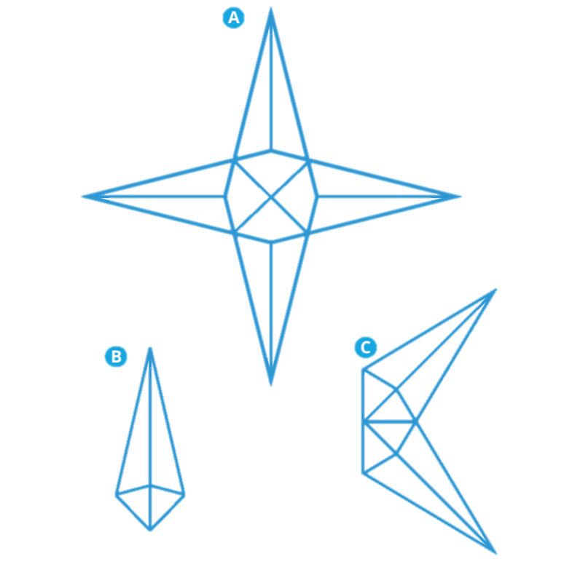

## Тема: Велосипед

Цель: формирование умений моделирования при создании велосипеда. Развитие творческого воображения, внимания, пространственного мышления, через решение проблемной задачи (помочь почтальону Печкину попасть в Простоквашино)

Проблемная задача: почтальон Печкин уехал на почту за посылками в город. Когда начал возвращаться назад у него сломался велосипед на отдельные детали, (два колеса, руль, сиденье, рама)… Как почтальону добраться назад в Простоквашино?

Решение проблемы происходит через решение задачи:

1. Рассмотри пять предметов (два колеса, руль, сиденье, рама),

проанализируй и реши из каких предложенных предметов мы можем построить велосипед. Объясни почему?

1. Нужно сложить эти предметы так, что бы получился велосипед и почтальон смог добраться в Простоквашино.
2. Возьмите детали
3. Заштрихуйте их в свободной форме.
4. Соедините детали так, что бы получился велосипед.

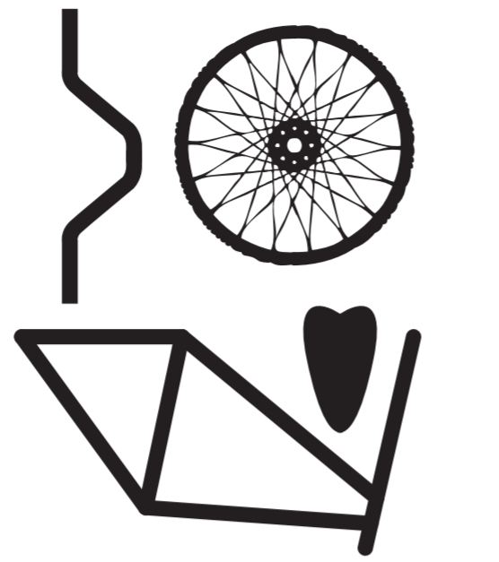

## Тема: Елочка

Цель: отработка умений рисования 3D ручкой через создание композиции ели по трафарету, через решение проблемы с помощью проблемных вопросов (помочь животным укрыться в лесу от ветра).

Проблема:был очень сильный ветер, и деревья в лесу, где жили животные унесло очень далеко. Животным стало очень холодно и неуютно. Нужно помочь животнымукрыться от ветра в непогоду. С помощью, каких природных явлений и действий человека можно решить данную проблему.

Решение проблемы происходит с помощью приема «проблемных вопросов»:

* + 1. Посмотрите на животных и скажите –где они обычно живут?
    2. Что происходит с животными, когда дует сильный ветер?
    3. Смогут ли животные спрятаться от ветра, если их много, а деревьев совсем нет?
    4. Что мы можем сделать для животных, что бы они смогли спрятаться от ветра?
    5. Возьмите трафарет на котором изображена ель.
    6. Обведите контуры ели ручкой.
    7. Отделите свою композицию от трафарета и соедините детали
    8. Поставьте на полочку.

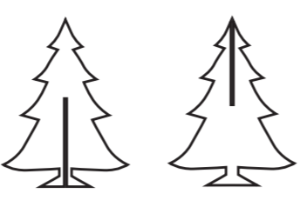

# 3D-моделирование с применением теории решения изобретательских задач (ТРИЗ)

ТРИЗ - это теория решения изобретательных задач, попытка создать метод, посредством которого можно решать многие задачи, в том числе и педагогические, находить новые идеи и быть в постоянном творчестве. ТРИЗ помогает решать следующие задачи при работе с детьми дошкольного возраста:

1) осуществлять системный подход в ознакомлении детей с человеком и миром, формирование системного мышления;

2) воспитывать интерес к собственным открытиям через поисковую и исследовательскую деятельность;

3) учить знать и любить себя;

4)развивать творчество, воображение в разнообразной продуктивной деятельности;

5)придавать занятиям, играм комплексный характер. Основные пути решения этих задач:

- интенсифицировать подачу информации в различных игровых ситуациях перейти на качественно новый, другой уровень и знакомить детей с системой;

- выстраивать всю информацию структурно и знакомить детей с системой, в которой легче просматриваются закономерности развивающих понятий и явлений;

- переход одной информации в другую; взаимосвязь между ними.

Отработав первые навыки, ребенок сможет сам выстраивать структуру из любых доступных ему понятий и заполнить ее содержанием, используя известную ему информацию.

Цель ТРИЗ педагогики: формирование у детей творческого мышления, т.е. воспитание творческой личности, подготовка к стабильному решению нестандартных задач в различных областях деятельности.

Обращение к технологии ТРИЗ вызвано тем, что ТРИЗ позволяет снять барьеры, убрать боязнь перед новым, неизвестным, сформировать восприятие жизненных и учебных проблем, не как непреодолимых препятствий, а как очередных задач.

Метод ТРИЗ дает высокие результаты развития творческого мышления дошкольников, ТРИЗ способствует освобождению мыслительной деятельности от психологической инерции. Эта технология оказывает реальную помощь педагогам и родителям в воспитании в малышах - цельной творческой личности.

Метод моделирования в системе ТРИЗ приводит к самостоятельному использованию некоторых операций моделирования. Моделирование условий задачи схемами и возможных вариантов решений. Описание или повествование (история, стихотворение, рассказ, сказка), как сочиненного самим ребенком, так и прочитанного взрослым, средствами моделирования. Работа со схемами, на полоске, на морфологической таблице, на системном операторе. Например, цепочка схем на полоске, рисование основных и узловых моментов сказки и т.д.

Моделирование заключается в том, что создаются упрощенные копии, схемы, образы, заменители или аналоги, которые и называют моделями А. Эйнштейн высоко ценил умение моделировать: «Осознание того, что наше сознание оперирует теоретическими моделями реальности, а не самой реальностью, является важнейшей особенностью современного научного подхода».

Модель всегда описывает моделируемый объект не полностью, но при правильно выбранных частях и связях, для четко ограниченных областей и условий применения, модель описывает объект достаточно полно и правильно. Неточная исходная модель дает неточные результаты анализа, и наоборот.

Модель может быть графической (чертеж, картина, план, схема —удобна для моделирования пространственных, временных, количественных, функциональных отношений), математической (формулы), теоретической (законы, теории), вербальной (словесное описание), вещественной (глобус — модель Земли, игрушки — модель предметов...) или образной. Один и тот же объект, в зависимости от целей исследования, может иметь разные модели.

Метод моделирования:

* развивает у детей умения с помощью графической аналогии составлять
* описательные рассказы о предметах, временах года и т.д.;
* знакомит   их   с   характерными   особенностями   предметов   с   помощью условных  обозначений;
* развивает у детей психические процессы: память, внимание, мышление;
* развивает умственную активность, сообразительность, наблюдательность, умение сравнивать, выделять существенные признаки.

Педагог, применяя данный метод в работе с детьми любого возраста, помогает им усваивать знания, закрепляя и систематизируя их, развивает детское мышление, подготавливая почву для его совершенствования, готовит ребенка к школе.

## Тема: Подарок папе (медаль)

Цель: формирование умений решать логические задачи с помощью метода «случайных объектов», через создание модели медали.

ТРИЗ: смоделировать медаль, путем выбора через метод «случайных объектов» на трафарете, развить детское мышление через предложенные нестандартные задачи.

Задания:

* 1. Посмотрите на трафарет и выберете, любую фигуру из красного цвета.
  2. Теперь посмотрите на фигуры красного цвета и выберете из них еще одну.
  3. Заштрихуйте эти детали.
  4. Отделите их от трафарета.
  5. Соедините детали так , что бы получилась медаль.
  6. Придумайте крепление для нее.





## Тема: В лесу родилась елочка.

Цель: формирование умений дифференцировать фигуры по величине (большой, средний, маленький), через подбор деталей «методом аналогии».

ТРИЗ: выбрать фигуры для моделирования ели, стимулировать творчески активное самостоятельное решение с помощью подбора геометрических фигур по «аналогии» с предметами окружающего мира.

Задания:

1. Выберите фигуру , которая похожа на морковку.
2. Выберете фигуру, которая похожа на крышу большого дома.
3. Выберете фигуру, которая похожа на крышу дома поменьше.
4. Выберете наименьшую фигуру, у которой 4 угла.
5. Заштрихуйте эти фигуры на трафарете.
6. Отделите готовые детали от него.
7. Соедините треугольники в порядке уменьшения снизу вверх.
8. Прикрепите квадрат под самым большим треугольником.

## Тема: Фруктовый сад

Цель: развитие творческого воображения, внимания, пространственного мышления, через создание нового фрукта

ТРИЗ: создание нового фрукта и названия для него, через метод «мозгового штурма» путем стимулирования творческой активности с помощью вопросов.

Мозговой штурм происходит посредством метода «наводящих вопросов»

Задания:

|  |  |
| --- | --- |
| **Вопрос** | **Примерный ответ детей** |
| Выберете один фрукт из корзины. Опиши как он называется, что напоминает и какого цвета? | Яблоко, зеленое, напоминает круг;  Банан, желтый напоминает месяц. |
| Есть ли похожая фигура которая напоминает вам этот фрукт на трафарете? | Да, есть, форма в виде круга  Да, форма в виде полукруга |
| По каким признакам она тебе напоминает яблоко? | Яблоко круглое так же как и эта фигура;  Банан полукруглый так же как и эта фигура. |
| А теперь выбери непохожую фигуру на твое яблоко (банан), заштрихуй ее цветом фрукта и скажи что у тебя получилось? | У меня получился круг желтого цвета;  У меня получился овал зеленого цвета |
| Сможешь ли ты придумать название этому новому фрукту? Сочетая цвет и форму? | «Овазел», «Кругожел». |



## Тема: Ракета будущего

Цель: формирование умений решать логические задачи с помощью метода «случайных объектов», через создание модели ракеты.

ТРИЗ: смоделировать ракету, путем выбора через метод «случайных объектов» на трафарете, развить детское мышление через предложенные нестандартные задачи.

Задания:

1.              Посмотрите на трафарет и выберете, 3 любых фигуры из синего цвета.

2.              Теперь посмотрите на фигуры желтого цвета и выберете из них еще 3.

3.              Заштрихуйте эти детали.

4.              Отделите их от трафарета.

5.     Соедините детали так, что бы получилась ракета.

6.              Придумайте крепление для нее.



## Тема: Особенные ягоды

Цель: развитие творческого воображения, внимания, пространственного мышления, через создание новой ягоды

ТРИЗ: создание новой ягоды и название для неё, через метод «мозгового штурма» путем стимулирования творческой активности с помощью вопросов.

Мозговой штурм происходит посредством метода «наводящих вопросов»

Задания:

|  |  |
| --- | --- |
| **Вопрос** | **Примерный ответ детей** |
| Выберете однуягоду из корзины. Опиши как она называется, что напоминает и какого цвета? | Клубника, зеленая, напоминает овал;  Вишня, желтая напоминает круг. |
| Есть ли похожая фигура которая напоминает вам эту ягоду на трафарете? | Да, есть, форма в виде овала  Да, форма в виде круга |
| По каким признакам она тебе напоминает клубнику? | Клубникаовальная так же как и эта фигура;  Вишня круглая так же как и эта фигура. |
| А теперь выбери непохожую фигуру на твоюклубнику (вишню), заштрихуй ее цветом ягоды и скажи что у тебя получилось? | У меня получился овалбардового цвета;  У меня получился кругкрасного цвета |
| Сможешь ли ты придумать название этой новой ягоде? Сочетая цвет и форму? | «Овабор», «Кругокрас». |

## Тема: Снеговик

Цель: формирование умений дифференцировать фигуры по величине (большой, средний, маленький), через подбор деталей «методом аналогии».

ТРИЗ: выбрать фигуры для моделирования снеговика, стимулировать творчески активное самостоятельное решение с помощью подбора геометрических фигур по «аналогии» с предметами окружающего мира.

Задания:

1. Выберите фигуру, которая похожа на большое колесо.
2. Выберете фигуру, которая похожа на колесо поменьше.
3. Выберете фигуру, которая похожа на колесо еще меньше чем предыдущая.
4. Выберете наименьшую фигуру, у которой 4 угла.
5. Заштрихуйте эти фигуры на трафарете.
6. Отделите готовые детали от него.
7. Соедините круги в порядке уменьшения снизу вверх.
8. Прикрепите прямоугольникнад самым маленьким кругом.

# 3D-моделирование с применением технологии организации проектно-исследовательской деятельности дошкольников.

Учебный исследовательский проект с точки зрения педагога — это интегративное дидактическое средство развития, обучения и воспитания, которое позволяет вырабатывать и развивать специфические умения и навыки проектирования и исследования у обучающихся, а именно учить с применением технологий 3D-моделирования:

**—** целеполаганию и планированию содержательной деятельности ребенка;

**—** проблематизации (рассмотрению проблемного поля и выделению под проблем, формулированию ведущей проблемы и постановке задач, вытекающих из этой проблемы);

**—** самоанализу и рефлексии (результативности и успешности решения проблемы проекта);

**—** представлению результатов своей деятельности и хода работы;

**—** презентации в различных формах, с использованием специально подготовленного продукта проектирования (макета, плаката, компьютерной презентации, чертежей, моделей, театрализации, видео, аудио и сценических представлений и др.);

**—** поиску и отбору актуальной информации и усвоению необходимого знания;

**—** практическому применению знаний в различных, в том числе и нетиповых, ситуациях;

**—** выбору, освоению и использованию подходящей технологии изготовления продукта проектирования;

**—** проведению исследования (анализу, синтезу, выдвижению гипотезы, детализации и обобщению).

Таким образом, применение технологии организации проектно-исследовательской деятельности воспитанников в рамках реализации технологии 3D-моделирования позволяет сформулировать следующие условия успешной реализации исследовательского проекта.

1. Наличие социально значимой задачи, проблемы - исследовательской, информационной, практической.

2. Пооперационная разработка проекта, в которой указан перечень конкретных действий с указанием выходов, сроков и ответственных.

3. Результатом работы над проектом (выходом проекта) должен быть конечный полноценный продукт - 3D-модель виртуальная и реальная, нарисованная с помощью 3D-моделирования**.**

## Тема проекта: Вокруг света

Тип проекта: долгосрочный

Цель проекта: формирование знаний об окружающем мире и других странах

Продукт: изготовление макета различных стран и их достопримечательностей

Взят один из этапов проекта: строительство макета Эльфелевой башни

История: один знаменитый путешественник приехал во Францию, что бы познакомится с достопримечательностями той страны. Но не смог выбрать какую достопримечательность ему посмотреть вперед. Нужно помочь сделать выбор путешественнику и построить ему Эльфилеву башню

Проблемный вопрос: сможем ли мы помочь путешественнику выбрать первую достопримечательность , которую он хочет посмотреть? Каким образом?

Таблица – 1. Паспорт проекта «Вокруг света»

|  |  |  |
| --- | --- | --- |
| **Тема проекта** |  | |
| Вид проекта (по разным классификациям) |  | |
| Возраст детей участвующих в проектной деятельности |  | |
| Цель проекта |  | |
| Задачи |  | |
| Гипотеза |  | |
| Практическая значимость проекта |  | |
| Актуальность проекта, ключевая проблема |  | |
| Ожидаемый результат проектной деятельности |  | |
| Субъекты проектной деятельности, количество участников проектов (дети родители и прочее) |  | |
| Ресурсы необходимые для организации проектной деятельности детей |  | |
|  | | |
| Этапы | Цель | Содержание |
| Постановка проблемы | Формировать в детях чувство помощи к другим людям | Один знаменитый путешественник приехал во Францию, что бы познакомится с достопримечательностями той страны. Но не смог выбрать какую достопримечательность ему посмотреть вперед. Нужно помочь сделать выбор путешественнику и построить ему Эльфилеву башню |
| Вовлечение детей в проектирование или планирование деятельности | Формировать умение работать, вместе создавая один продукт | Постановка вопроса, решение проблемы, выполнение этапов проекта. |
| Поиск информации | Формировать представление об Эльфилевой башни через просмотр картинок | Просмотр картин Франции с достопримечательностями |
| Создание продукта описание выбранного способа в презентации | **Задания:**   * + 1. С помощью трафарета и 3D ручки нарисовать и заштриховать детали башни.     2. Соединить детали.     3. Поставить готовую башню на макет страны Франция.   Формировать чувство успеха и положительной эмоции от проделанной работы | Создание продукта башни.  Рефлексия. |
| * Проект заполняется воспитателем в соответствии с планированием работы по реализации данного вида деятельностью. | | |

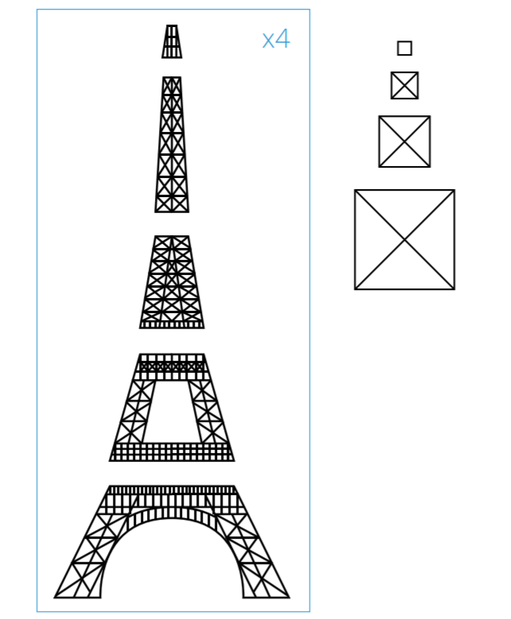

## Тема проекта: Пожарная часть всех времен

Тип проекта: долгосрочный

Цель проекта: формирование знаний об истории пожарной охраны

Продукт: изготовление макета поэтапной истории пожарной части

Взят один из этапов проекта: строительство макета Пожарная часть 18 века

История: один ученый приехал в музей города Алапаевска под открытым небом, для того, что бы ознакомится с пожарной частью 18 века . Но не смог найти ее, так как в музее было множество строений, но не было указателя. Нужно помочь сделать выбор ученому и построить ему макет пожарной части 18 века

Проблемный вопрос: сможем ли мы помочь ученому найти пожарную часть, которую он хочет посмотреть? Каким образом?

Таблица – 1. Паспорт проекта «Пожарная часть всех времен»

|  |  |  |
| --- | --- | --- |
| **Тема проекта** |  | |
| Вид проекта (по разным классификациям) |  | |
| Возраст детей участвующих в проектной деятельности |  | |
| Цель проекта |  | |
| Задачи |  | |
| Гипотеза |  | |
| Практическая значимость проекта |  | |
| Актуальность проекта, ключевая проблема |  | |
| Ожидаемый результат проектной деятельности |  | |
| Субъекты проектной деятельности, количество участников проектов (дети родители и прочее) |  | |
| Ресурсы необходимые для организации проектной деятельности детей |  | |
|  | | |
| Этапы | Цель | Содержание |
| Постановка проблемы | Формировать в детях чувство помощи к другим людям | Один ученый приехал в музей города Алапаевска под открытым небом, для того, что бы ознакомится с пожарной частью 18 века. Но не смог найти ее, так как в музее было множество строений, но не было указателя. Нужно помочь сделать выбор ученому и построить ему макет пожарной части 18 века |
| Вовлечение детей в проектирование или планирование деятельности | Формировать умение работать, вместе создавая один продукт | Постановка вопроса, решение проблемы, выполнение этапов проекта. |
| Поиск информации | Формировать представление оПожарной части 18 века, через просмотр картинок | Просмотр картин музея под открытым небом |
| Создание продукта описание выбранного способа в презентации | **Задания:**   * + 1. С помощью трафарета и 3D ручки нарисовать и заштриховать детали пожарной части.     2. Соединить детали.     3. Поставить готовыедетали на макет пожарной части.   Формировать чувство успеха и положительной эмоции от проделанной работы | Создание продукта пожарной части.  Рефлексия. |
| * Проект заполняется воспитателем в соответствии с планированием работы по реализации данного вида деятельностью. | | |

## Тема проекта: Парк отдыха

Тип проекта: долгосрочный

Цель проекта: формирование знаний об окружающем мире и местах отдыха

Продукт: изготовление макета парка отдыха в городской среде

Взят один из этапов проекта: строительство макета озера с птицами

История:девочка Маша со своей мамой гуляла по парку, и захотела пройти к озеру и покормить птиц. Но когда она подошла, обнаружила, что озеро высохло из за сильной жары. Нужно помочь девочке Маше и ее маме осуществить задуманный план.

Проблемный вопрос: сможем ли мы помочь девочке Маше и ее маме покормить птиц на озере? Каким образом?

Таблица – 1. Паспорт проекта «Парк отдыха»

|  |  |  |
| --- | --- | --- |
| **Тема проекта** |  | |
| Вид проекта (по разным классификациям) |  | |
| Возраст детей участвующих в проектной деятельности |  | |
| Цель проекта |  | |
| Задачи |  | |
| Гипотеза |  | |
| Практическая значимость проекта |  | |
| Актуальность проекта, ключевая проблема |  | |
| Ожидаемый результат проектной деятельности |  | |
| Субъекты проектной деятельности, количество участников проектов (дети родители и прочее) |  | |
| Ресурсы необходимые для организации проектной деятельности детей |  | |
|  | | |
| Этапы | Цель | Содержание |
| Постановка проблемы | Формировать в детях чувство помощи к другим людям | Девочка Маша со своей мамой гуляла по парку, и захотела пройти к озеру и покормить птиц. Но когда она подошла, обнаружила, что озеро высохло из за сильной жары. Нужно помочь девочке Маше и ее маме осуществить задуманный план. |
| Вовлечение детей в проектирование или планирование деятельности | Формировать умение работать, вместе создавая один продукт | Постановка вопроса, решение проблемы, выполнение этапов проекта. |
| Поиск информации | Формировать представление об парке отдыха через просмотр картинок | Просмотр картин парков отдыха в городах |
| Создание продукта описание выбранного способа в презентации | **Задания:**   * + 1. С помощью трафарета и 3D ручки нарисовать и заштриховать детали озера и птиц.     2. Соединить детали.     3. Поставить готовое озеро на макет Парк отдыха.   Формировать чувство успеха и положительной эмоции от проделанной работы | Создание продукта озера с птицами.  Рефлексия. |
| * Проект заполняется воспитателем в соответствии с планированием работы по реализации данного вида деятельностью. | | |

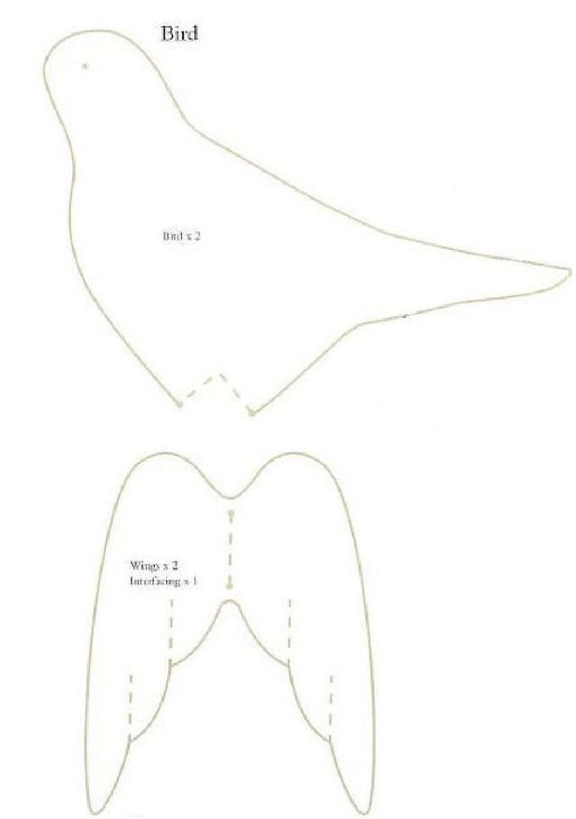

## Тема проекта: Кинотеатр

Тип проекта: долгосрочный

Цель проекта: формирование знаний об окружающем мире и местах развлечений и отдыха

Продукт: изготовление макета кинотеатра

Взят один из этапов проекта: строительство макета 3Dочков

История:администратор кинотеатра продал билеты на 3D кино всем зрителям. Но когда настала пора запускать людей в кинозал, он обнаружил, что забыл купить 3Dочки. Нужно помочь администратору запустить людей на просмотр 3Dфильма и выдать им 3Dочки.

Проблемный вопрос: сможем ли мы помочь администратору и выдать очки зрителям? Каким образом?

Таблица – 1. Паспорт проекта «Кинотеатр»

|  |  |  |
| --- | --- | --- |
| **Тема проекта** |  | |
| Вид проекта (по разным классификациям) |  | |
| Возраст детей участвующих в проектной деятельности |  | |
| Цель проекта |  | |
| Задачи |  | |
| Гипотеза |  | |
| Практическая значимость проекта |  | |
| Актуальность проекта, ключевая проблема |  | |
| Ожидаемый результат проектной деятельности |  | |
| Субъекты проектной деятельности, количество участников проектов (дети родители и прочее) |  | |
| Ресурсы необходимые для организации проектной деятельности детей |  | |
|  | | |
| Этапы | Цель | Содержание |
| Постановка проблемы | Формировать в детях чувство помощи к другим людям | Администратор кинотеатра продал билеты на 3D кино всем зрителям. Но когда настала пора запускать людей в кинозал, он обнаружил, что забыл купить 3D очки. Нужно помочь администратору запустить людей на просмотр 3D фильма и выдать им 3D очки. |
| Вовлечение детей в проектирование или планирование деятельности | Формировать умение работать, вместе создавая один продукт | Постановка вопроса, решение проблемы, выполнение этапов проекта. |
| Поиск информации | Формировать представление окинотеатре через просмотр картинок | Просмотр картин кинотеатров города |
| Создание продукта описание выбранного способа в презентации | **Задания:**   * + 1. С помощью трафарета и 3D ручки нарисовать и заштриховать детали 3D очков.     2. Соединить детали.     3. Поставить готовые3Dочки на макет Кинотеатра.   Формировать чувство успеха и положительной эмоции от проделанной работы | Создание продукта 3D очков.  Рефлексия. |
| * Проект заполняется воспитателем в соответствии с планированием работы по реализации данного вида деятельностью. | | |



## Тема проекта: Космическое пространство

Тип проекта: краткосрочный

Цель проекта: формирование знаний о космическом пространстве и ее обитателей

Продукт: изготовление картиныкосмоса

История:один маленький мальчик не знал, что такое космос, и кто бы ему не объяснял, ему было все равно сложно было это понять. Нужно помочь мальчику и нарисовать ему картину про космос, так ему легко будет объяснить, что это такое.

Проблемный вопрос: сможем ли мы помочь мальчику и объяснить все прелести космоса? Каким образом?

Таблица – 1. Паспорт проекта «Космическое пространство»

|  |  |  |
| --- | --- | --- |
| **Тема проекта** |  | |
| Вид проекта (по разным классификациям) |  | |
| Возраст детей участвующих в проектной деятельности |  | |
| Цель проекта |  | |
| Задачи |  | |
| Гипотеза |  | |
| Практическая значимость проекта |  | |
| Актуальность проекта, ключевая проблема |  | |
| Ожидаемый результат проектной деятельности |  | |
| Субъекты проектной деятельности, количество участников проектов (дети родители и прочее) |  | |
| Ресурсы необходимые для организации проектной деятельности детей |  | |
|  | | |
| Этапы | Цель | Содержание |
| Постановка проблемы | Формировать в детях чувство помощи к другим людям | Один маленький мальчик не знал, что такое космос, и кто бы ему не объяснял, ему было все равно сложно было это понять. Нужно помочь мальчику и нарисовать ему картину про космос, так ему легко будет объяснить, что это такое |
| Вовлечение детей в проектирование или планирование деятельности | Формировать умение работать, вместе создавая один продукт | Постановка вопроса, решение проблемы, выполнение этапов проекта. |
| Поиск информации | Формировать представление окосмосечерез просмотр картинок | Просмотр картин космического пространства |
| Создание продукта описание выбранного способа в презентации | **Задания:**   * + 1. С помощью трафарета и 3D ручки нарисовать и заштриховать детали космических кораблей и планет.     2. Соединить детали.     3. Поставить готовуюкартину в рамочку.   Формировать чувство успеха и положительной эмоции от проделанной работы | Создание продукта картины Космическое пространство  Рефлексия. |
| * Проект заполняется воспитателем в соответствии с планированием работы по реализации данного вида деятельностью. | | |

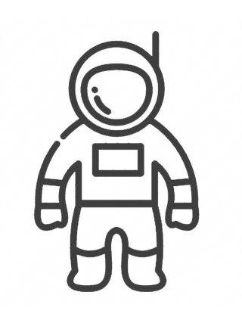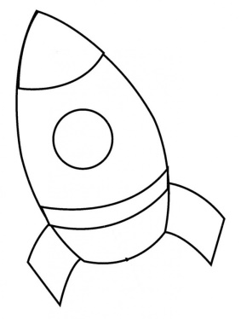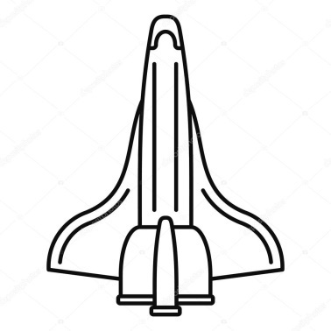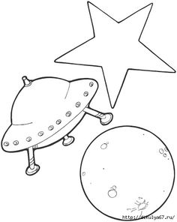

# 3D-моделирование с применением игровой технологии.

Игровая технология - это способ обучения с применением на занятиях игр.

Игра - вид деятельности, при котором в процессе игровой ситуации решается какая либо задача.

В настоящее время в дидактике выделяются следующие виды игр:

— имитационные (имитация деятельности организации или предприятия);

— операционные (моделирование рабочего процесса);

— ролевые (принятие позиции одного из участников ситуации);

— деловой театр (проигрыш ситуации или процесса);

— обобщающие (интегрирующие знание);

— соревновательные (игры-состязания).

Можно выделить следующие этапы организации игры на занятии:

— введение в игру, когда педагог рассказывает воспитанникам правила игры, делит на группы при необходимости, раздать средства, необходимые для организации игры;

— конструирование описания разрабатываемого объекта, когда происходит работа в командах или индивидуально;

— реализация разрабатываемого объекта, когда происходит озвучивание результатов работы;

— оценка работы воспитанников.

Тема: Золотая рыбка**.**

Вид игры: сюжетно-ролевая

Предварительная подготовка: распределение ролей, чтение рассказов про рыб, изучение геометрических фигур похожих на животных.

Цель: формирование умений в составление гармоничных образов рыб из отдельных элементов (кругов, овалов, треугольников). Развитие творческого воображения.

Инструкция: воспитатель предлагает детям поиграть в сюжетно-ролевую игру по сказке Золотая рыбка, для этого читает сказку, распределяет роли, повторяет последовательность каждого героя и его слова. Дети проигрывают свои роли. После выполняют задание по моделированию рыбок

Правила игры: проиграть свою роль в соответствии с сюжетом сказки «Золотая рыбка» придумывая новые действия

Ход игры:

* + 1. Послушайте сказку.
    2. Кто хочет быть старухой, стариком, золотой рыбкой?
    3. Давайте проиграем сюжет.
    4. Возьмите 3D ручки и трафареты.
    5. Нарисуйте рыбок с помощью геометрических фигур.
    6. Заштрихуйте рыбок и отделите их от трафарета.

## Тема: Поляна подснежников

Вид игры: театрализованная игра

Предварительная работа: подготовка оборудования, распределение ролей, макет поляны

Инструкция: воспитатель читает сказку 12 месяцев, распределяет роли и предлагает детям ее проиграть. Но для сказки не хватает атрибутов – подснежников.

Правила игры: проиграть роли в соответствии со сказкой, внося в свои действия что то новое.

Ход игры:

1. Давайте посмотрим сказку 12 месяцев.
2. Что не может найти девочка?
3. Давайте поможем найти атрибуты для сказки и создадим поляну с подснежниками.
4. Для начала возьмите трафарет.
5. Заштрихуйте подснежники на нем.
6. Отделите от трафарета.
7. Закрепите с помощью 3D ручки на поляне.
8. А теперь можно проиграть сказку.



## Тема: Зимние забавы.

Вид игры: соревнование

Предварительная работа: подготовка множества трафаретов

Инструкция: выбирается пара, один из которой обводит контур снежка на трафарете, а другой раскрашивает его. После этого прикрепляют снежки на картину с зимним пейзажем. Кто раскрасит больше снежков за 20 минут тот и победил

Правила игры: самым первым раскрасить снежки 3D ручкой

Ход игры:

1. Выберете себе пару.
2. Определите кто будет рисовать контур снежка на трафарете, а кто заштриховывать.
3. На слово СТАРТ, вашей паре нужно начать заштриховывать снежки.
4. Каждый готовый снежок, нужно отделить и прикреплять на картину с зимним пейзажем.

## Тема: Репка.

Вид игры: сюжетно-ролевая

Предварительная подготовка: распределение ролей, чтение русских народных сказок, изучение геометрических фигур похожих на овощи.

Цель: формирование умений в составление гармоничных образов овощей из отдельных элементов (кругов, овалов, треугольников). Развитие творческого воображения.

Инструкция: воспитатель предлагает детям поиграть в сюжетно-ролевую игру по сказке Репка, для этого читает сказку, распределяет роли, повторяет последовательность каждого героя и его слова. Дети проигрывают свои роли. После выполняют задание по моделированию репки

Правила игры: проиграть свою роль в соответствии с сюжетом сказки «Репка» придумывая новые действия

Ход игры:

* + 1. Послушайте сказку.
    2. Кто хочет быть старухой, стариком, жучкой, внучкой, мышкой, кошкой, репкой?
    3. Давайте проиграем сюжет.
    4. Возьмите 3D ручки и трафареты.
    5. Нарисуйте репку с помощью геометрических фигур.
    6. Заштрихуйте репку и отделите ее от трафарета.

## Тема: Заюшкина избушка

Вид игры: театрализованная игра

Предварительная работа: подготовка оборудования, распределение ролей.

Инструкция: воспитатель читает сказку Заюшкина избушка, распределяет роли и предлагает детям ее проиграть. Но для сказки не хватает атрибута – избушки.

Правила игры: проиграть роли в соответствии со сказкой, внося в свои действия что то новое.

Ход игры:

1. Давайте посмотрим сказку Заюшкина избушка.
2. Откуда лиса выгнала зайчика?
3. Давайте поможем зайчику вернутся домой и создадим избушку.
4. Для начала возьмите трафарет.
5. Заштрихуйте детали избушки на нем.
6. Отделите от трафарета.
7. Соедините с помощью 3D ручки избушку.
8. А теперь можно проиграть сказку.

4х

1х

4 х

## Тема: Мои кубики.

Вид игры: соревнование

Предварительная работа: подготовка множества трафаретов

Инструкция: выбирается команда из 4 человек, два из которой закрашивают фигуры квадратов на трафарете, а другие два соединяют в куб. После этого ставят куб на стол. Кто быстрее выполнит задание тот и победил

Правила игры: самым первым раскрасить квадратыи соединить куб 3D ручкой

Ход игры:

1. Выберете себе команду из 4 человек.
2. Определите кто будет рисовать квадраты на трафарете, а кто соединять.
3. На слово СТАРТ, вашей команде нужно начать заштриховывать квадраты.
4. Каждый готовый квадрат, нужно соединить в куб.

6х

Тема: Колобок**.**

Вид игры: сюжетно-ролевая

Предварительная подготовка: распределение ролей, чтение русских народных сказок, изучение геометрических фигур похожих на окружающие предметы.

Цель: формирование умений в составление гармоничных образов сказочного героя из отдельных элементов (кругов, овалов, треугольников). Развитие творческого воображения.

Инструкция: воспитатель предлагает детям поиграть в сюжетно-ролевую игру по сказке Колобок, для этого читает сказку, распределяет роли, повторяет последовательность каждого героя и его слова. Дети проигрывают свои роли. После выполняют задание по моделированию колобка

Правила игры: проиграть свою роль в соответствии с сюжетом сказки «Колобок» придумывая новые действия

Ход игры:

* + 1. Послушайте сказку.
    2. Кто хочет быть старухой, стариком, медведем, волком, зайцем, лисой?
    3. Давайте проиграем сюжет.
    4. Возьмите 3D ручки и трафареты.
    5. Нарисуйте колобка и его лицо с помощью геометрических фигур.
    6. Заштрихуйте колобка и отделите его от трафарета.

# Список литературы

1. AG, Техническое творчество как вид деятельности учащихся// Методы и способы развития URL:<https://autogear.ru/article/385/589/tehnicheskoe-tvorchestvo---eto-vid-deyatelnosti-uchaschihsya-metodyi-i-sposobyi-razvitiya/|> (дата обращения 12.04.2019).
2. Аглямова И.Ф.,Возможности начального инженерно-технического образования детей дошкольного возраста в ДОО URL:<https://екатеринбург.рф/file/17687116ac8a1e5cd92bff1a3b03355b> (дата обращения 19.03.2019).
3. Ананьев, Б.Г. Особенности восприятия пространства у детей [Текст] / Б.Г. Ананьев, Е.Ф. Рыбалко. – М.: Просвещение, 2001. – С.214.
4. Бочков В., Большаков А: Основы 3D-моделирования.
5. Гин, А.А. Приемы педагогической техники: Свобода выбора. От-крытость. Деятельность. Обратная связь. Идеальность: Пособие для учителей / А.А. Гин. – М.: «Вита-Пресс», 2009. – С.112.
6. Замятина Ю.В.,3D ручки в работе с дошкольниками URL:<https://mcrkpo.ru/setevoe-izdanie/shkola-nachinaetsya-s-doshkolnogo-obrazovaniya/17869-3d-ruchki-v-rabote-s-doshkolnikami.html> (дата обращения 22.03.2019).
7. Кагермазова, Л.Ц. Возрастная психология (Психология развития) [Электронный ресурс] / Л.Ц. Кагермазова. – Режим доступа: URL:<http://yandex.ru/clck/jsredir?from> , свободный.
8. Концепция дошкольного воспитания [Текст] // Дошкольное образование России. Сборник действующих нормативно-правовых документов и научно-методических материалов. – М., 1995.– С. 9-36.
9. Концепция дошкольного воспитания [Текст] // Дошкольное образование России. Сборник действующих нормативно-правовых документов и научно-методических материалов. – М., 1995.– С. 9-36.
10. Комплексная программа "Уральская инженерная школа" на 2015- 2034 годы
11. Методические рекомендации для педагогов дополнительного образования по изучению робототехники, 3D моделирования, прототипирования (на основе опыта образовательных учреждений дополнительного образования Санкт-Петербурга) Авт. Гайсина С.В., Князева И.В.
12. Мирович, М.И. Технология творческого мышления: практическое пособие / М.И. Мирович. Л.И. Шарагина, Мн.: Харвест, М.: Аст, 2000. – С.143.
13. Моделирование в развитии математических представлений дошкольников, сущность метода моделирования, URL:<https://studbooks.net/1952915/pedagogika/suschnost_metoda_modelirovaniya>, (дата обращения 10.03.2019).
14. Основы теории подобия и моделирования (терминология) / М.: Наука 2003 г. 25с.
15. Поддъяков, Н.Н. Формирование и развитие творчества дошкольников [Текст] // Сборник: Проблемы обучения и развития творчества дошкольников.– URL:http://[www.oim](http://www.oim).Ru
16. Правдин Е.А., 3D ручки - развитие творческих способностей у детей и взрослых, URL:<https://nsportal.ru/nachalnaya-shkola/materialy-dlya-roditelei/2019/02/01/3d-ruchki-razvitie-tvorcheskih-sposobnostey-u>, (дата обращения 28.03.2019).
17. Примерная общеобразовательной программой дошкольного образования «Детство» /Т.И. Бабаева, А.Г. Гогоберидзе, О.В. Солнцева и др. — СПб. : ООО «Издательство «Детство- Пресс», 2019.- 352 с.
18. Психология развития. Словарь / Под. ред. А.Л. Венгера // Психологический лексикон. Энциклопедический словарь в шести томах / Ред.-сост. Л.А. Карпенко. Под общ. ред. А.В. Петровского. — М.: ПЕР СЭ, c.20.
19. Развитие технических способностей ребенка URL: <http://sut-nov.um.la/metodicheskaya-kopilka/135-razvitie-tekhnicheskikh-sposobnostej-rebenka> (дата обращения 11.03.2019).
20. Толковый словарь Ожегова. //С.И. Ожегов, Н.Ю. Шведова. 1949-1992.
21. Указ Президента Российской Федерации от 01.06.2012 года № 761 «О Национальной стратегии действий в интересах детей на 2012-2017 годы».
22. Указе Президента Российской Федерации от 16.12.2015 г. N 623 «Об утверждении приоритетных направлений развития науки, технологий и техники в Российской Федерации, п.6.
23. Федеральные образовательные стандарты дошкольного образования от 03.06.2013 г. № 466.
24. Федеральным закон от 29.12.2012 г. №273-ФЗ (ред. От 03.07.2016) «Об образовании в Российской Федерации», статья 48 «Обязанности и ответственность педагогических работников», п. 4; п.5.

# Для заметок

# 